**函数的单调性**

常州市田家炳高级中学　　　盛茜

**1．学习目标**

**（1）知识与技能：**理解并掌握函数单调性的概念，掌握判别函数的单调性的方法．

**（2）过程与方法：**从生活实际和已有旧知出发，探索函数的单调性的概念，应用图象和单调性的定义解决函数单调性问题，能领会数形结合的数学方法，体现数学抽象、直观想象、逻辑推理、数学运算等核心素养．

**（3）情感态度价值观：**体验数学的严谨性，养成细心观察、归纳、分析的良好习惯和培养不断探求新知识的精神．  
**2．学习重点** （1）函数单调性的概念；

（2）运用函数单调性的定义判断和证明一些函数的单调性．

**一　问题情境**

前面一节课我们学习了函数的三种表示方法，其中图象法的优点是能直观反映函数值随自变量值变化的趋势.

**问题1** 下图为某市一天24小时内的气温变化图，观察这个气温变化图，请你说说24小时内气温变化的特征.

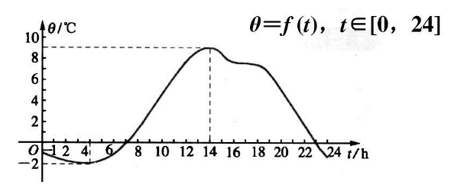

**二　新知探究**

**问题2**观察下列函数图象,请你说说函数值随自变量的变化如何变化?



**问题3** 以函数为例, 怎样用符号语言刻画”随着的增大,减小或增大”的性质呢?

**问题4**这里的取””或者””这样的特殊值吗?

**三　建构数学**

现在我们可以得到：

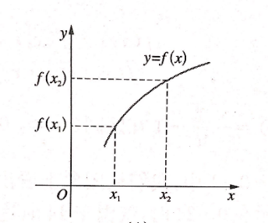增函数及增区间的定义

设函数的定义域为,区间

如果对于＿＿＿＿内＿＿两个值,当＿＿＿＿时,都有

　　　　　　＿＿＿＿＿＿＿＿＿＿＿＿

那么称在＿＿上是＿＿函数, 称为的＿区间.

减函数及增区间的定义

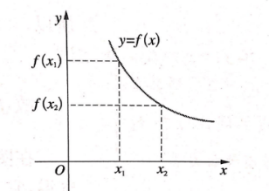设函数的定义域为,区间

如果对于＿＿＿＿内＿＿两个值,当＿＿＿＿时,都有

　　　　　　＿＿＿＿＿＿＿＿＿＿＿＿

　　　　　　　　　　那么称在＿＿上是＿＿函数, 称为的＿区间.

函数的单调性及单调区间

如果函数在区间上是增函数或减函数，那么称函数在区间上具有＿＿＿＿. 增区间和减区间统称为＿＿＿区间.

**概念辨析:**

判断下列说法是否正确.

1. 若定义在上的函数满足, 则函数是上的增函数.( )
2. 若定义在上的函数是减函数, 则函数满足.( )
3. 若定义在上的函数满足,则函数在上不是增函数.( )

**四　数学运用**

**例1** 画出下列函数图象,若函数存在单调区间,请指出,若不存在,说明理由.

(1) ; (2) ; (3)  ; (4) 

**问题５** 函数的定义域与单调区间有什么区别和联系?函数一定有单调区间吗?

**例2** 证明: 函数在区间上是减函数.

**思考:** 总结一下函数单调性证明的关键步骤

**练习:** 证明: 函数在区间上是增函数.

**问题６**“变形”的最终“目标”是什么结构？

**五　回顾小结**

1. 生活情境函数______的特征描述函数____的符号语言证明具体函数的性质（单调性）（还有其他性质吗？）
2. ”形”与”数”两方面的结合

数学家华罗庚先生论“数”与“形”——

数与形

本是相倚依

焉能分作两边飞

数缺形时少直观，形缺数时难入微

数形结合百般好，隔离分家万事休

**六　课后巩固**

教材P114 习题5.3 2、5